Быть здоровым здорово!
Я не боюсь еще и еще раз повторить: забота о здоровье – это важнейший труд воспитателя. От жизнерадостности, бодрости детей зависит их духовная жизнь, мировоззрение, умственное развитие, прочность знаний, вера в свои силы
В.А. Сухомлинский
Одной из главных задач ФГOC ДO - охрана и укрепление физического и психического здоровья детей. Поэтому организация работы по укреплению и сохранению здоровья детей является актуальной и занимает важное место в системе воспитательно - образовательного процесса в ДOУ. Детский сад должен заложить основы здорового образа жизни, используя различные формы работы. Именно в ДOУ педагоги должны помочь ребенку как можно раньше понять непреходящую ценность здоровья, осознать цель его жизни, побудить малыша самостоятельно и активно формировать, сохранять свое здоровье.
В рамках объявленного Главой города Юрга С.В.Попова месячника оборонно-массовой и спортивной работы в детском саду с 24 по 29 февраля прошел конкурс «День здоровья».
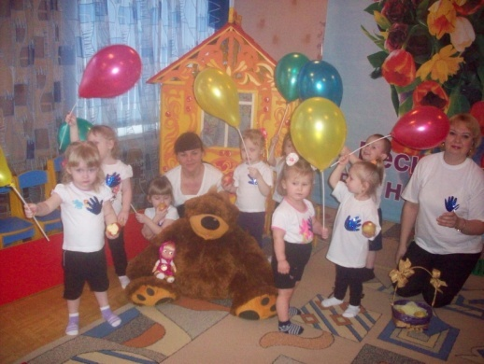
Педагогами каждой возрастной группы были представлены презентации «Дня здоровья» и проведены спортивные праздники, развлечения.
В первой младшей группе «Ладушки» педагоги Жердева Н.Ю. и Живетьева Е.В. с детьми совершили прогулку по лесным тропинкам с любимыми героями мультфильма «Маша и Медведь», в процессе которой малыши активно закрепляли основные виды движений. В заключение праздника Маша угостила ребят румяными яблочками.

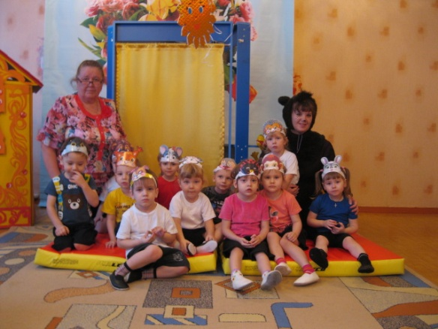
Воспитанники группы «Сказка» вместе с педагогами Бондарчук О.Н.и Матвеевой Ю.В. (в роли Медведя) выручали из беды Солнышко, которое проглотил злой Крокодил. Для этого дети преодолевали различные препятствия: прыгали через кочки на болоте, обходили водоем, пролезали в тоннель, метали кольца, бросали мячи, подлезали под мостики, прыгали на мячах.
В результате Солнышко спасли, а за свой труд получили шоколадные медали.
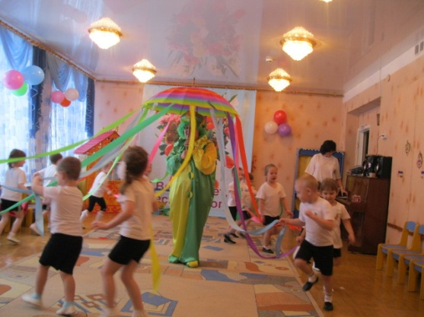
А воспитанники средней группы «Гусельки» побывали со своими воспитателями Леммер С.В., Гришиной А.А.(в роли Клоуна) на цирковом представлении. Дети выполняли роли жонглеров, эквилибристов, гимнастов, фокусников, цирковых лошадок, катались на карусели. Веселый Клоун подарил ребятам волшебные свистульки.
Спортивный праздник в группе «Радуга» открыли ребята – гимнасты. Под веселую музыку они выполнили упражнения с султанчиками.
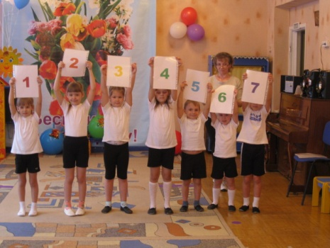
Соревновательный характер проведения игр и упражнений на празднике способствовал воспитанию целеустремленности, настойчивости и находчивости, смелости, решительности, волю к победе. Вместе с детьми в празднике принимали участие Карлсон (Гаврилова Т.Ю.), ведущая Карева С.М.
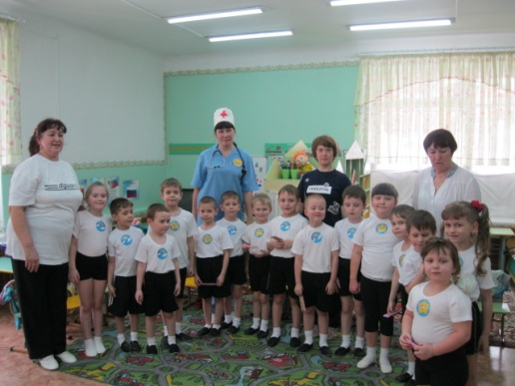
На спортивном празднике группы «Теремок» побывал в гостях Добрый доктор (родитель группы), который напомнил детям секреты здоровья и угостил апельсинами, забегал вредный Микроб, который хотел напугать ребят вирусами и испортить соревнования. В эстафетах дружно соревновались спортивные команды «Радуга» и «Звездочки». Вместе с детьми участвовали в соревнованиях педагоги Набиулина Г.М, Жигачева Н.А., Чернышова В.А.
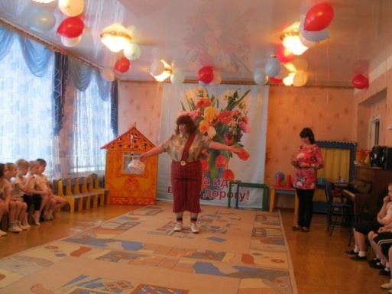
Праздник в подготовительной к школе группе «Колокольчик» начался веселой песней «Физкульт – ура» и танцевальной разминкой из мультфильма «Фиксики», которые обеспечили положительный эмоциональный настрой. В качестве сюрпризного момента неожиданно появился сказочный персонаж Карлсон (воспитатель Гончарова Н.А.), который играл с детьми, разгадывал загадки, а ребята научили его заниматься физкультурой. Профессионально организованные ведущей Оскеро Н. С. игры-соревнования и упражнения в сочетании с текстом, поединки детей с врагами здоровья (лень, обжорство и т.п.) позволили сформировать положительное отношение к закаливанию, физкультуре, гигиеническим процедурам, режиму дня. Соревнования воспитанников здорово чередовались с творческими номерами: танцы, песни, игра на пианино, мастерски выполненными маленькими артистами. Дети получили возможность проявить активность, инициативу, творческие способности. Награждение воспитанников медалями и полезным гематогеном прошло торжественно и весело.
Не остались в стороне и педагоги учреждения. Они завершили месячник оборонно-массовой и спортивной работы соревнованиями «Веселые старты»
День Здоровья прошел очень интересно и весело, а главное с пользой для здоровья.
Дети усвоили очень важные сведения: физкультура и спорт – основа здоровья и красоты. Чтобы сберечь его нужно правильно питаться, заниматься физкультурой, следить за чистотой, быть аккуратным.
А мы педагоги - дошкольники делаем все, чтобы эти представления с ранних лет вошли в сознание ребенка зримо, образно и эмоционально.
Мы убеждены, что такие мероприятия приобщают всех нас (педагогов, детей и родителей) к формированию здорового образа жизни. Организация Дня здоровья является не только одной из множества составляющих процесса физического воспитания дошкольников, но и является универсальным средством решения многих важных педагогических задач, главная из которых - растить детей здоровыми, сильными жизнерадостными.
Н. Полякова старший воспитатель детского сада №10

